Manual de utilizare
  - Aferent aplicaţiei IWood Tracking

S.C. Indaco Systems S.R.L.
Index
IWood Tracking – Aplicaţia Inspector tip mobile 3
- Autentificare 3
- Verificare cod 5
  - IWood Tracking – Aplicaţia Inspector tip mobile
IWood Tracking reprezintă componenta inspector a Sistemului Informaţional Integrat de Urmărire în Timp Real a masei lemnoase din România. Instalarea se face prin intermediul magazinului Google Play şi necesită sistem de operare Android 2.2 sau o versiune ulterioară.

Autentificare
Deschiderea aplicaţiei se face prin apăsarea iconiţei din meniul dispozitivului mobil.
Accesul în aplicaţie este condiţionat de autentificarea cu un nume de utilizator (user) şi parolă, precum şi de existenţa unei conexiuni internet active:
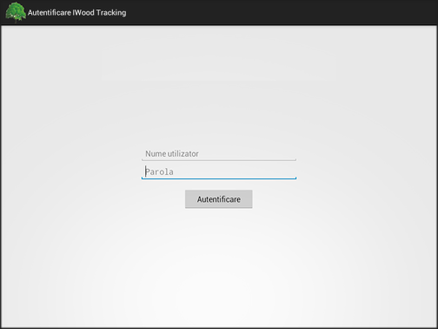
Introducerea datelor de identificare ale inspectorului este obligatorie. Dacă unul din câmpuri rămâne gol, la apăsarea butonului Autentificare, se va primi un mesaj de atenţionare “Acest câmp trebuie completat!”.
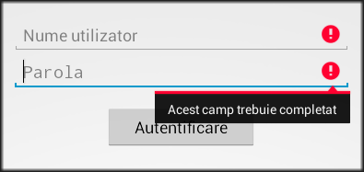
Dacă se introduce eronat numele unui inspector, la apăsarea butonului Autentificare, se va primi un mesaj de atenţionare “Nume de utilizator invalid”. Dacă parola inspectorului este introdusă greşit se va primi un mesaj de atenţionare “Parola este incorectă”.
După completarea corectă a combinaţiei Nume utilizator – Parolă pentru identificare, se apelează butonul Autentificare.
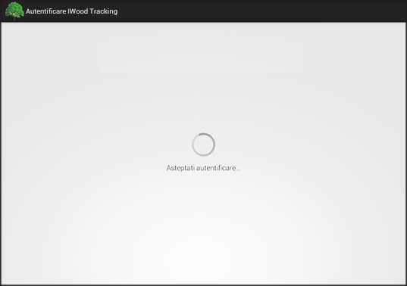
Opţiunea pentru delogare se accesează apăsând pe butonul din colţul superior dreapta al aplicaţiei.

Verificare cod
Interfaţa aplicaţiei de tip mobile IWood Tracking prezintă câmpul necesar controlului datelor furnizate de agenţi către baza de date centrală MADR ca urmare a activităţii de exploatare forestieră desfăşurată.
Valoarea introdusă pentru verificare poate fi un codOnline sau un codOffline. Deoarece cererea informaţiilor se transmite la un server, returnarea datelor solicitate este condiţionată de existenţa unei conexiuni internet active pe telefonul/tableta cu aplicaţia IWood Tracking instalată.
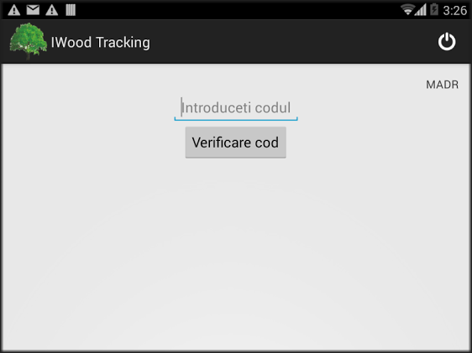
Se completează mai întâi câmpul Introduceti codul, iar apoi se apasă butonul Verificare cod şi se aşteaptă primirea şi afişarea informaţiilor corespunzătoare urmând ca inspectorul să le confrunte cu cele existente în realitate pe teren.
